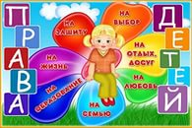
Отчет
о мероприятиях по правовой помощи детям, проведенных
в МОУ «СОШ №2» с. п. Исламей 20 ноября 20015 года.

В рамках исполнения решения Правительственной комиссии по вопросам реализации Федерального закона "О бесплатной юридической помощи в Российской Федерации" от 25 сентября 2013 года в субъектах РФ 20 ноября ежегодно проводится всероссийский День правовой помощи детям, приуроченный к Всемирному дню ребенка.
В ходе проведения мероприятий, связанных с Днем правовой помощи детям, решены следующие задачи:
- воспитание законопослушного гражданина, обладающего знаниями основных правовых норм и умениями использовать возможности правовой системы государства;
- повышение уровня правовой культуры школьников;
- развитие правовой грамотности и правосознания учащихся;
- формирование у обучающихся умения защищать свои права при помощи закона.
20 ноября 2014 года прошли тематические классные часы, где были рассмотрены права детей, записанные в Конвенции о правах ребёнка, во Всеобщей декларации прав человека, обсуждали жизненные ситуации, в которые попадают знакомые ребятам сказочные и литературные герои, чьи права оказались нарушенными с точки зрения МГП(международного гуманитарного права) и Декларации о защите прав детей рисовали рисунки:
- «Я имею право» (1-4 кл).
- «Права и обязанности детей» (5 кл.).
- «Имею право на права» (6 кл.).
- «Права и обязанности ребенка» (7 кл.).
- «Права ребенка – твои права» (8 кл.).
- Деловая игра «Права ребенка» (9,10 кл.)
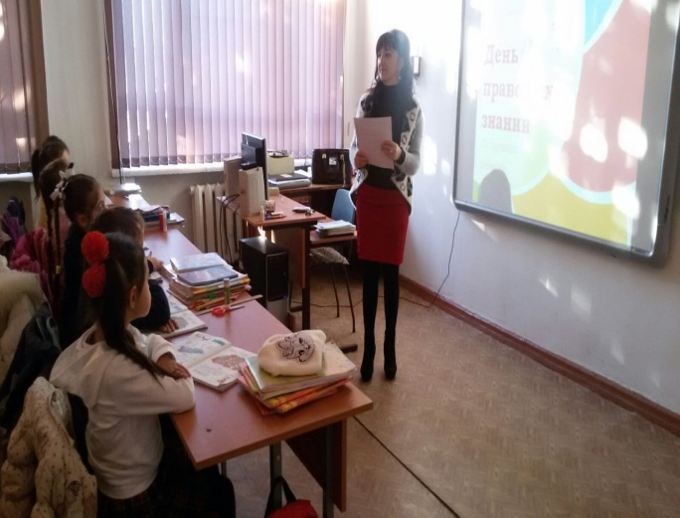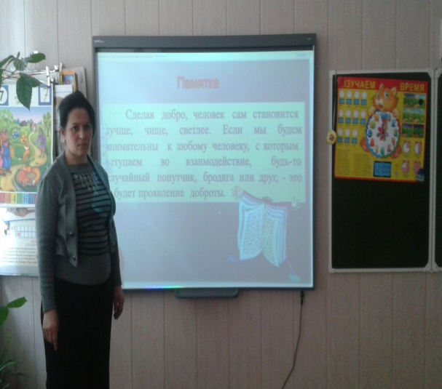
Социальный педагог школы провела беседу о правах и обязанностях детей.
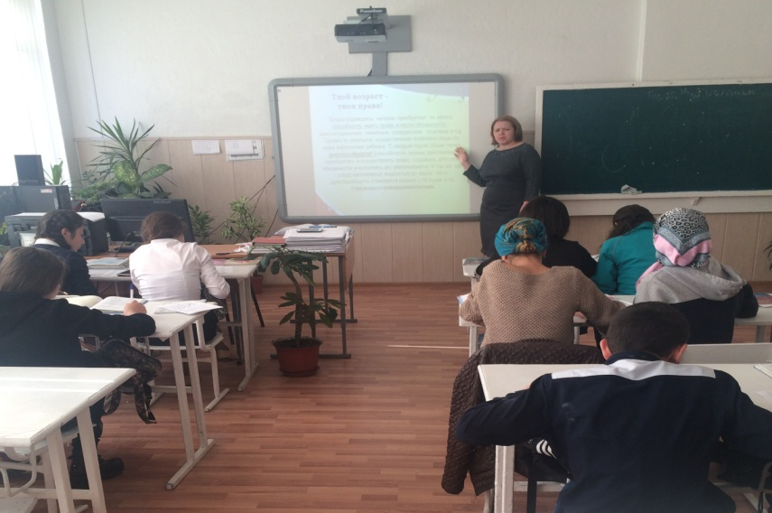

Педагог-психолог провела деловую игру «Знаете ли вы свои права?»
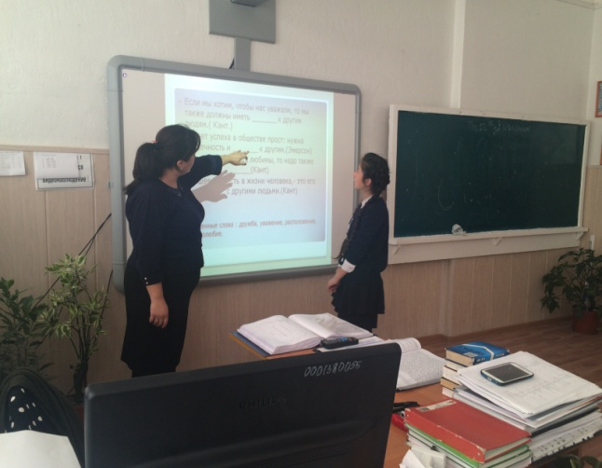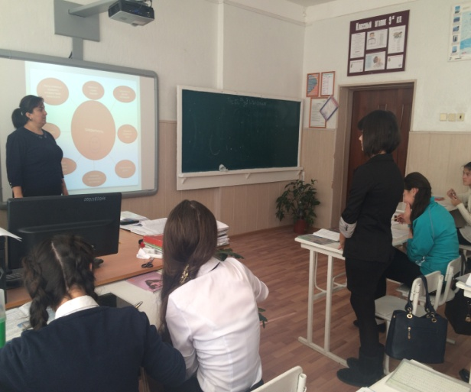

Учитель 1а класса Кушхатлокова Анжела Мухамедовна провела родительское собрание на тему «Права и законные интересы детей».
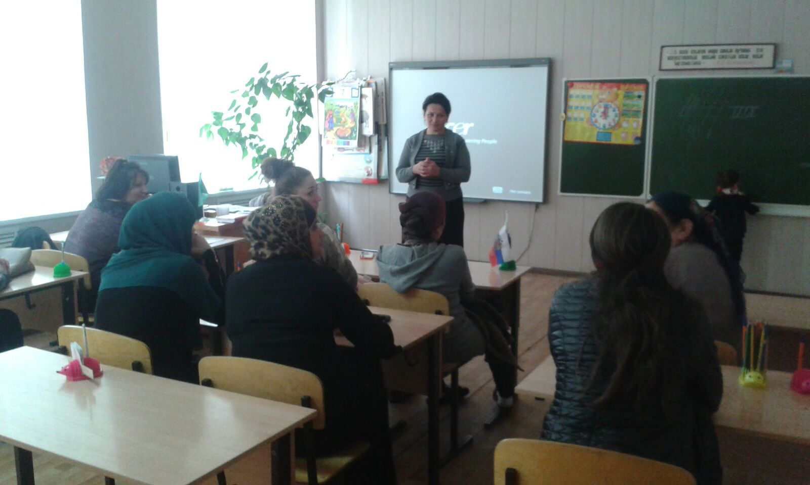
Также наши родители приняли участие в районном родительском собрании «Роль родителей и школы в защите законных прав и интересов детей».
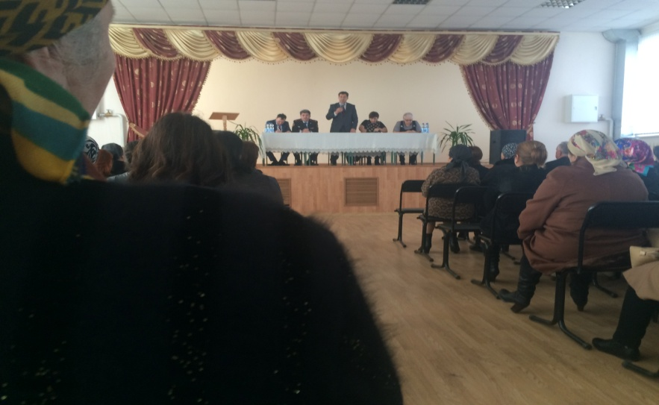
Вся работа в школе в рамках Дня правовой помощи детям строилась в соответствии с Конвенцией о правах ребенка, Федеральными законами от 24.06.1999 г. №120-ФЗ «Об основах системы профилактики безнадзорности и правонарушений среди несовершеннолетних», от 21.12.1996 г. №159-ФЗ «Об основных гарантиях прав ребенка в РФ».

